בס"ד

מפרט ארכיטקטוני של המערכת:

**קיימות 2 טבלאות:**

1.של חברי הקופה.

2.פרטי הקורונה של חברי הקופה.

**טבלה מס 1:**

המפתח הראשי הוא מספר הזהות החבר.

וכן המפתח הרשאי בטבלה זו מחובר למפתח זר בטבלה מס 2 לרשומה תעודת זהות של חבר.

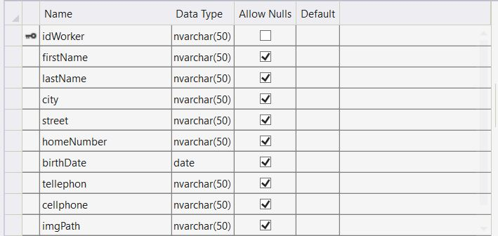

**טבלה מס 2:**

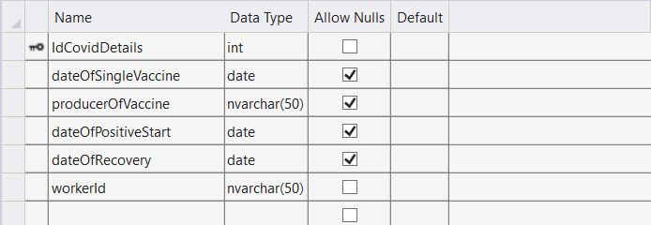

בס"ד

פירוט API:

את השרת יצרתי בNET.core חלוקה לשלושה שכבות ומידור המידע

DAL, BL, Controller

- DTOצורת תצוגת הנתונים ללקוח.

**פירוט פונקציית הCRUD:**

יצרתי שתי controllers אחד המשרת את נתוני החבר ואחד את פרטי הקורונה שלהם.

**Workers controller:**

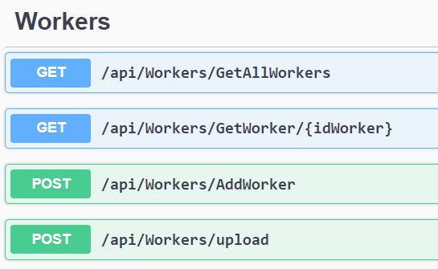

**פרוט הפונקציות:**  
**GetAllWorkers** -פעולה המאחזרת את כל החברים בקופה.

**GetWorker**-מאחזר חבר לפי תז שלו.

**AddWorker**- הוספת חבר לטבלת חברי הקופה.

**Upload**-פונקציה המשמשת להעלאת התמונה לנתוני החבר (חלק מבקשת הבונוס).

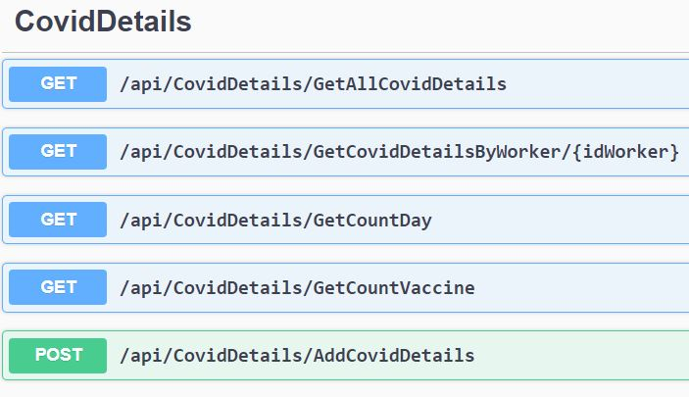**CovidDetails Controller:**

**פרוט הפונקציות:**

**GetAllCovidDetails**-פעולה המאחזרת את כל פרטי הקורונה של חברי הקופה.

**GetCovidDetailsByWorker**-פעולה המאחזרת את פרטי הקורונה של חבר מסוים לפי התעודת זהות שלו.

**GetCountDay**-פעולה המאחזרת את כמות החברים החיוביים שהיו בכל יום בחודש הנוכחי.

**GetCountVaccine**- פעולה המאחזרת את כמות חברים שאינם מחסונים כלל.

**AddCovidDetails**-פעולה המוסיפה פרטי קורונה לחבר מסוים.